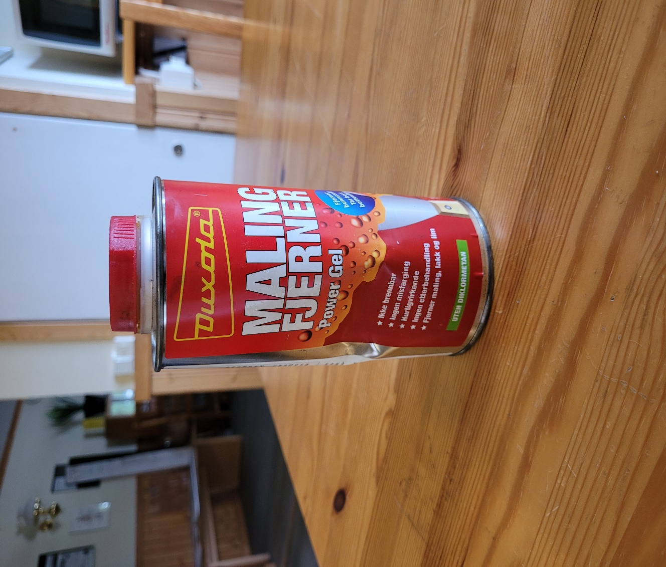
DUXOLA
Är den produkt som vi funnit är den bästa och också den effektivaste färgborttagningsmedlet.
Är lösningsmedelfri och luktar inget.
Inget lösningsmedel behöver därför ej täckas in.
1 burk 750ml räcker till 2-3 m2. Pris 305:-
Färgen skrapas av med skarp skrapa (Proscraper).

